Éléments de corrigé

CORRESPONDANCE DÉFINITIONS/ FORMULES /EXEMPLE /CALCUL

Notion | Définition | Image | Exemple | Calcul
INTÉRETS SIMPLES | C’est le revenu d’un capital placé ou emprunté | 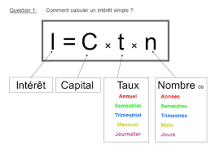 | Un capital de 2 000 € est placé à 5 % pendant 5 mois. L’intérêt de ce placement est de 41.67 €. | 2 000 x 5/12 x 5 = 41.67
INTÉRÊTS COMPOSÉS | Ils viennent s’ajouter au capital et produisent à leur tour des intérêts de façon continue à chaque nouvelle période | 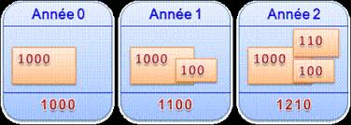  Intérêts | Un capital de 10 000 € est placé pendant 5 ans à 3.80 % par an. Les intérêts sont de 2 049.99 € | 10 000 x (1+0.038) ⁵ = 12 049.99  12 049.99 – 10 000 = 2 049.99
VALEUR ACQUISE | C’est la valeur finale d’un capital placé pendant plusieurs périodes | 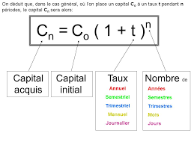 | Un capital de 10 000 € est placé pendant 5 ans à 3.80 % par an. La valeur acquise au bout des 5 ans est de 12 049.99 € | 10 000 x (1.038)⁵ = 12 49.99
Notion | Définition | Image | Exemple | Calcul
ANNUITÉ | C’est une somme d'argent versée périodiquement par un emprunteur pour rembourser une dette. | 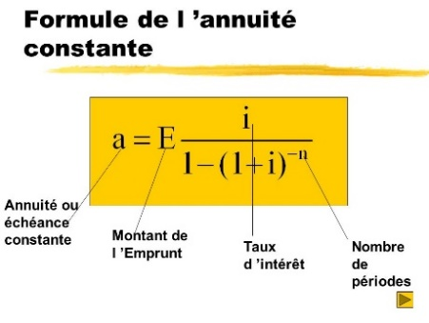 | Un emprunt de 8 000 € sur 2 ans au taux de 6.4 %. L’annuité mensuelle constante est de 356.01 € | 0.064 / 12 = 0.0053333333  8 000 x 0.0053333333  1-(1.0053333) ⁻²⁴  = 356.01
CAPITAL EMPRUNTÉ | Correspond au montant du crédit consenti par un prêteur (une institution financière) à un emprunteur (entreprise, ménage…) | 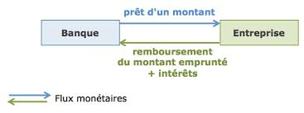 | - | -
AMORTIS- SEMENT D’EMPRUNT | C’est la partie du capital qui est remboursée à chaque échéance périodique (par exemple chaque mois). | 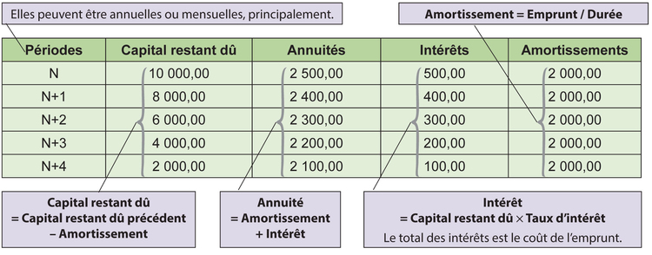 | L’emprunt de 20 000 € sera remboursé sur 4 ans avec des versements annuels. L’amortissement est de 5 000 € par an. | 20 000 / 4 =  5 000

Notion | Définition | Image | Exemple | Calcul
TAUX PROPORTIONNEL OU PÉRIODIQUE | C’est le taux d'intérêt obtenu en divisant le taux annuel par le nombre d'échéances dans l'année. Il est calculé dans le cadre d’intérêts simples. | 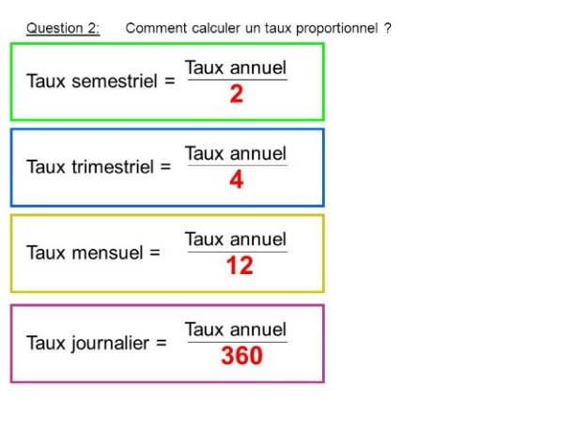 | Le taux annuel est de 5.75 %. Le taux mensuel est de 0.479 % | 5.75 / 12 = 0.479

